MEDIASOFT
Подразделение: Аналитика
ОТЧЕТ
о выполнении практического задания
Выполнил:
Горячев Александр Михайлович

Руководитель практики:
Светлана Опенышева Владимировна

Год:
2025

1. Бизнес-процесс создания заказа:
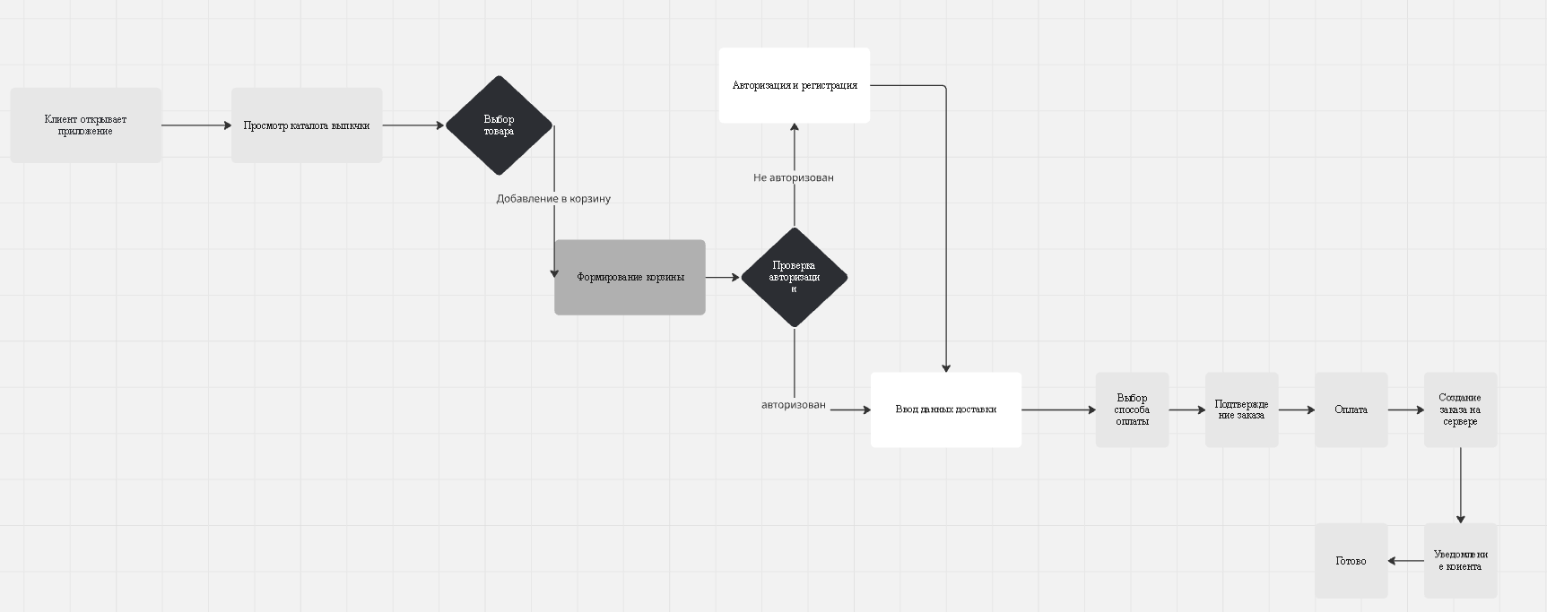
Что было сделано:
Анализ задачи:
Изучил требования к приложению "Частная пекарня" и выделил ключевые этапы создания заказа: выбор товаров, оформление, оплата.
- Разработка диаграммы:
Создал пошаговый процесс:
- Старт: Клиент открывает приложение.
- Основной цикл: Выбор товаров - добавление в корзину - решение о продолжении.
- Завершение: Оформление заказа, ввод данных, подтверждение и синхронизация с сервером.
- Проверка логики:
Убедился, что процесс охватывает все сценарии.

2. Процесс синхронизации данных между клиентом и сервером
UML диаграмма последовательностей для синхронизации:
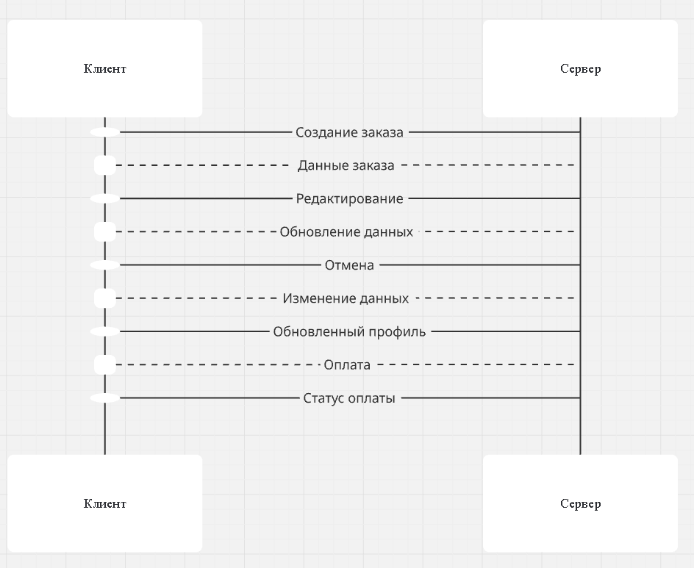
Что было сделано:
- Анализ требований:
- Выделил ключевые операции: Создание, редактирование и отмена заказа, а также обмен данными между клиентом и сервером. Описал взаимодействие между клиентом и сервером.

ER-диаграмма сущностей:
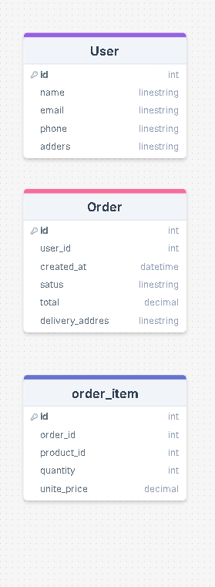
Что было сделано:
Определил сущности: User, Order, Order_Item. Добавил атрибуты для каждой сущности.

3. Прототип экрана создания заказа.
Экран, Оформление заказа: Шапка с названием Оформление заказа и кнопкой назад.

Секция, Товары в заказе: Список выбранных товаров с изображением, названием, количеством и ценой. Общая сумма заказа.

Секция Данные доставки: Поля для ввода адреса (если не заполнен в профиле). Выбор даты и времени доставки.

Секция Способ оплаты: Радиокнопки для выбора способа (карта, наличные, онлайн). Кнопка Подтвердить заказ.

4. Функция редактирования заказа
Описание: Функция позволяет пользователю изменить состав заказа, адрес доставки или способ оплаты до момента подтверждения заказа поваром.
UML диаграмма состояний:
